1. Ogólny schemat

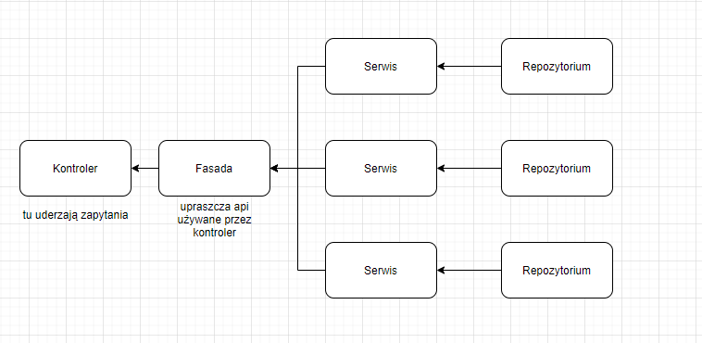

1. Rozpiska serwisów

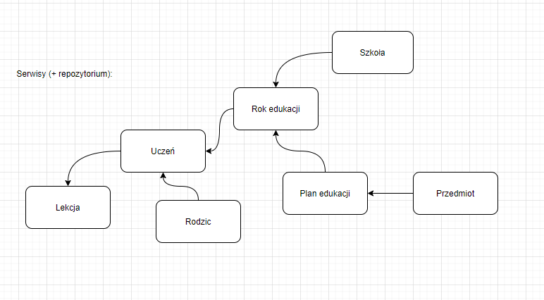

1. Status

|  |  |  |  |
| --- | --- | --- | --- |
| **Feature** | **API** | **REST API** | **WEBAPP** |
| Dodaj ucznia | X |  |  |
| Dodaj rok edukacji | X |  |  |
| Dodaj plan edukacji | X |  |  |
| Dodaj rodzica (do ucznia) |  |  |  |
| Dodaj szkołę | X |  |  |
| Dodaj przedmiot | X |  |  |
| Odśwież info o uczniu | X |  |  |
| Pobierz listę lat edukacji dla ucznia |  |  |  |
| Pobierz listę planów edukacji dla roku edukacji |  |  |  |
| Pobierz rodziców ucznia |  |  |  |
| Pobierz uczniów po stringu (szukaj w imię, nazwisko, nazwa) |  |  |  |
| Dodaj lekcję (do ucznia/uczniów) |  |  |  |
| Pobierz ostatnie lekcje dla ucznia [paginacja kiedyś] |  |  |  |
| Pobierz szkoły | X |  |  |
| Pobierz przedmioty | X |  |  |
|  |  |  |  |
|  |  |  |  |
|  |  |  |  |
|  |  |  |  |
|  |  |  |  |
|  |  |  |  |
|  |  |  |  |
|  |  |  |  |
|  |  |  |  |
|  |  |  |  |